高一化学2019年春周考化学试题
一、选择题:(本题包括 20小题，每小题只有1个选项符合题意，共 60 分。)
可能要用到的相对原子质量：H：1 C：12 Cl：35.5 S：32 Cu：64 N=14 O=16 Fe=56
1．下列有关元素周期表的说法不正确的是（ ）
A.元素周期表有7个横行，每一个横行是一个周期 B.元素周期表有18个纵行，每一个纵行是一个族
C.第ⅡA族元素全部是金属元素 D.第Ⅶ族元素全部是非金属元素
2．在 ⁶₃Li、⁷₃Li、²³₁₁Na、²⁴₁₂Mg、¹⁴₆C、¹⁴₇N中。下列说法不正确的是（ ）
A.¹⁴₆C和¹⁴₇N质量数相同，属于同种元素 B.⁶₃Li和⁷₃Li为同种元素的不同核素，互称同位素
C.表示5种元素 D.²³₁₁Na和²⁴₁₂Mg的中子数相同
3．碱金属与卤素所形成的化合物大都具有的性质是 （ ）
①高沸点 ②能溶于水 ③水溶液能导电 ④低熔点 ⑤熔融状态不导电
A．①②③ B．③④⑤ C．①④⑤ D．②③⑤
4．如图所示的装置能够组成原电池产生电流的是（ ）
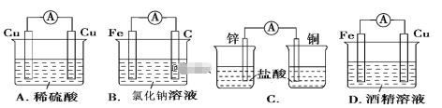
5．下列化合物中一定不含离子键的是
A. NaOH B. K₂CO₃ C. Na₂O₂ D. H₂SO₄
6．一定温度下反应4A（s）+3B(g)2C(g)+D(g)，经2minB的浓度减少0.6 mol·L^{－1},对此反应速率的表示正确的是（ ）
A.用A表示的反应速率是0.4 mol·L^{－1} min^{－1}，
B.分别用B、C、D表示的速率，其比值是1:2:3
C.2min末的反应速率，v(B)=0.3 mol·L^{－1} min^{－1}
D.在这2min内用B和C表示的正反应速率的值都是逐渐减小的

7．把下列物质分别加入盛水的锥形瓶内，立即塞紧带U 形管的塞子已知U形管内预先装有少量水且液面相平(为便于观察，预先染成红色)，加入下列（ ）物质后，发生如图所示变化．
①NH₄NO₃晶体； ②浓H₂SO₄； ③NaOH粉末；
④NaCl晶体 ⑤Na₂O₂固体 ⑥生石灰
A. ①②④⑤ B.①②③ C. ③④⑤ D. ②③⑤⑥
8．四种短周期主族元素W、X、Y、Z的原子序数依次增大，W、X的简单离子具有相同电子层结构，X的原子半径是短周期主族元素原子中最大的，W与Y同族，Z与X形成的离子化合物的水溶液呈中性下列说法正确的是（ ）
A. 简单离子半径： W ‹ X ‹ Z B. W与X形成的化合物溶于水后溶液呈碱
C. 气态氢化物的热稳定性：W ‹Y D. 最高价氧化物的水化物的酸性：Y › Z
9．反应3A(g)＋B(g)===2C(g)＋2D(g)，在不同条件下，用不同物质表示其反应速率，分别为：
①v(A)＝0.6 mol·L^{－1}·min^{－1} ②v(B)＝0.45 mol·L^{－1}·min^{－1}
③v(C)＝0.015 mol·L^{－1}·min^{－1} ④v(D)＝0.45 mol·L^{－1}·min^{－1}
则此反应在不同条件下进行得最快的是( )
A．③ B．① C．④ D．②
10．下列变化过程，属于放热反应的是 （ ）
①液态水变成水蒸气 ②酸碱中和反应 ③浓 H₂SO₄稀释 ④固体NaOH溶于水
⑤H₂在Cl₂中燃烧 ⑥高温制取水煤气
A. ②③④⑤ B. ②③④ C. ②⑤ D. ①③⑤
11．铅蓄电池的两极分别为Pb、PbO₂，电解液为硫酸，工作时的反应为Pb+PbO₂+H₂SO₄=2PbSO₄+2H₂O，下面结论正确的是（ ）
A. Pb为正极，被氧化 B. 溶液的pH不断减小
C. SO₄²⁻只向PbO₂处移动 D. 电解液密度不断减小
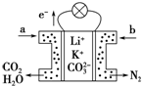
12.某种熔融碳酸盐燃料电池以Li₂CO₃、K₂CO₃为电解质，以丁烷（C₄H₁₀）为燃料时，该电池工作原理如图下列说法正确的是（ ）
A. a为C₄H₁₀,b为CO₂
B. 在熔融电解质中，CO₃²⁻向正极移动
C. 此电池在常温时也能工作
D. 通入丁烷的一极是负极，电极反应为：C₄H₁₀-26e⁻+13CO₃²⁻=17CO₂↑+5H₂O
13．下列关于甲、乙、丙、丁四种仪器装置的有关用法，其中不合理的是（ ）
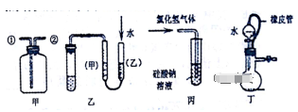
A.甲装置:可在瓶中先装入某种液体收集NO气体
B.乙装置:可用图示的方法能检査此装置的气密性
C.丙装置:用来证明氯的非金属性比硅强
D.丁装置:橡皮管的作用是能使水顺利流下

14．已知1～18元素的离子_{a}W³⁺、_{b}X⁺、_{c}Y²⁻、_{d}Z⁻具有相同的电子层结构，下列关系正确的是（ ）
A.质子数c＞d B.离子的还原性Y²⁻＞Z⁻ C.氢化物的稳定性H₂Y＞HZ D. 原子半径X＜W
15．下列有关物质结构的说法正确的是（ ）
A. 78g Na₂O₂晶体中所含阴、阳离子个数均为2NA B. 3.4 g H₂0₂中含有0.3 mol化学键
C. C0₂的结构式为O—C—O D. PC1₃和BCl₃分子中所有原子最外层均达到8电子稳定结构
16．已知：H₂(g)＋Br₂(g)===2HBr(g)，1molH₂(g)与1molBr₂(g)反应放出热量72 kJ/mol，其他相关数据如下表：
 | H₂(g) | Br₂(g) | HBr(g)
1 mol 分子中的化学键  断裂时需要吸收的能量/kJ | 436 | a | 366
则表中a为( )
A．404 B．260 C．224 D．200
17、已知：①Q、M、R、X、Y、Z为元素周期表中前四周期的六种元素；②Q、M、X、Y为同周期原子序数依次增大的连续元素，③R、M、Z为同主族元素，下列叙述正确的是（ ）
A.这六种元素可能全部是主族元素 B.Y一定是主族元素
C.M与Z的原子核外电子数相差18 D. Q的最高价氧化物一定能溶于强碱
18.海洋中有丰富的食品、矿产、能源、药物和水产资源等如图所示，下列有关说法错误的是
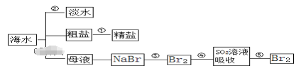

A. 第①步除去粗盐SO₄²⁻、Ca²⁺、Mg²⁺、Fe³⁺等杂质离子，加入的药品顺序为：
BaCl₂溶液→NaOH溶液→Na₂CO₃溶液→过滤后加盐酸
B. ②中海水淡化的方法主要有蒸馏法、电渗析法、离子交换法等
C. 在第③④⑤步中溴元素均被氧化
D. 第⑤步涉及的分离操作有萃取、蒸馏
19.下表所列各组物质中，物质之间通过一步反应不能实现图所示转化的是
[来源:学科网ZXXK]
选项 | X | Y | Z
A | Si | SiO₂ | H₂SiO₃
B | Na | NaOH | NaCl
C | NO | NO₂ | HNO₃
D | NaClO | HClO | Cl₂
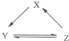

[来源:学科网]

20. 分析下图所示的四个原电池装置，结论正确的是
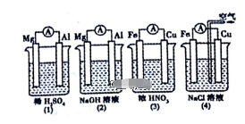

A. (1)(2)中Mg作负极,(3)(4)中Fe作负极
B. (2)+ Mg作正极，电极反应式为： 6H₂0+6e⁻=60H⁻+3H₂↑
C. (3)中Fe作电池负极，电极反应式为：Fe—3 e⁻ = Fe³⁺
D. (4)中Cu作正极，电极反应式为： 2H⁺+2e⁻=H₂↑

第Ⅱ卷：非选择题 共40分
21.（14分）下表为元素周期表的一部分，已列出10种元素在周期表中的位置。按下列要求回答下列为题。
 | ⅠA | ⅡA | ⅢA | ⅣA | ⅤA | ⅥA | ⅦA | 0
第2周期 |  |  |  | ⑥ |  | ⑦
第3周期 | ① | ③ | ⑤ |  |  |  | ⑧ | ⑩
第4周期 | ②[来源:学科网ZXXK] | ④ |  |  |  |  | ⑨
（1）10种元素中，金属性最强的是 （填元素符号，下同），化学性质最不活泼的是 。
（2）过量的①的最高价氧化物对应的水化物和⑤的最高价氧化物对应的水化物反应的离子方程式为 ；
（3）等电子的①③⑤⑦四种元素形成的离子，离子半径由大到小的顺序是（填离子符号） ；
（4）⑥、⑦、⑧ 元素形成的氢化物中，沸点最高的是 ，理由是 ；
（5）⑨的最高价氧化物对应的水化物的化学式为 ，从浓缩海水中提取元素⑨单质的离方程式为 ；
（6）上述元素中：形成的既含有离子键、又含有极性共价键的难溶于水的化合物的化学式为 ，形成的既含有非极性共价键、又含有离子键的化合物有 。
22、(10分) (1)铝—空气燃料电池是一种新型的燃料电池，如图所示的装置中，电解质溶液
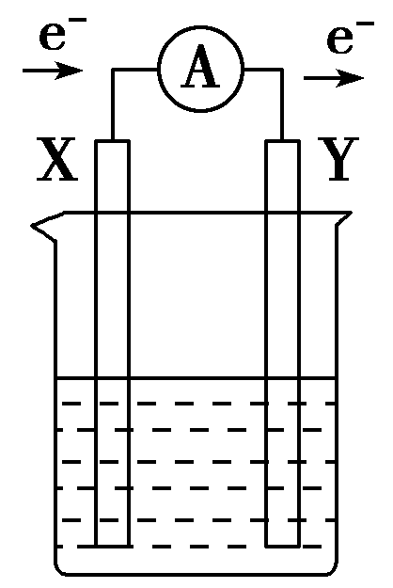
为KOH溶液。试回答下列问题：
①通入空气的电极为________(填“正”或“负”)极。
②Al电极为________(填“X”或“Y”)极。
③负极电极反应为________________________________
（2）燃料电池具有高能、轻便和不污染环境等优点。
①酸式氢氧燃料电池的电解质溶液是酸，负极反应为2H₂－4e－===4H＋，则其正极反应为_______________________ _ 。
②碱式甲烷燃料电池的电解质溶液是碱，正极反应为O₂＋2H₂O＋4e－===4OH－，则其负极反应为________________________________ ____；
23．（8分）X、Y、Z、M、Q、R是6种短周期元素，其原子半径及主要化合价如下：
元素代号 | X | Y | Z | M | Q | R
原子半径∕nm | 0.160 | 0.143 | 0.102 | 0.089 | 0.074 | 0.037
主要化合价 | +2 | +3 | +6、-2 | +2 | -2 | +1
- Q在元素周期表中的位置是 。
- 周期表中有些元素处于对角（左上→右下）位置的元素，它们的单质及其化合物的性质“对角线相似”的现象，则M的氧化物与强碱溶液反应的离子方程式是： ；
- Q和R按原子个数比1:1组成的化合物甲是一种“绿色”氧化剂。甲中所含共价键的类型是 ；
- Z与Q的最简单氢化物中较高的是 （填化学式）；原因是 。

24.（8分）.将等物质的量的A、B混合于2 L的密闭容器中，发生如下反应：3A(g)＋B(g)xC(g)＋2D(g)，
5 min后，测得D的浓度为0.5 mol·L^{－1}，c(A)∶c(B)＝3∶5，C的平均反应速率为0.1 mol·(L·min)^{－1}。求：[来源:学。科。网Z。X。X。K]
(1)此时A的浓度：c(A)＝______mol·L^{－1}，反应开始前容器中的A、B的物质的量：n(A)＝n(B)＝______ mol。
(2)B的平均反应速率：v(B)＝____ mol·L^{－1}·min^{－1}。
(3)x的值为________。

